**結果報告（２０１７．１０．０４）**

学籍番号：16FI107

氏名：堀越勇矢

演習３－１（事前学習）：下記のアンダーライン部分を埋めなさい。

　int Fact(int n){

if(n==0) return(１);

else{ return(n*Fact(n-1));}

}

＊拡張問題：Σi = １＋２＋ ・・・　＋ｎ　を再帰的に求める関数Sum(n)

　int Sum(int n){

if(n==0) return(n);

else{ return(n+Sum(n-1));}

}

演習３－２：再帰図形―１

　以下に画像示す。

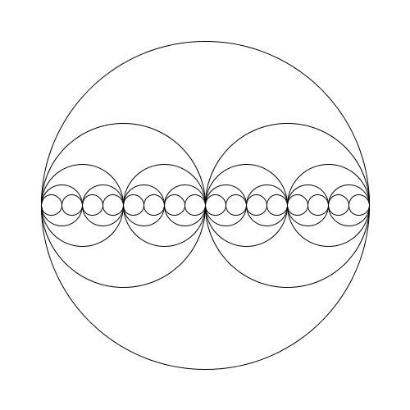

＊図３を描く（再帰の深さは４とする）

　以下に画像を示す。



＊図６を描く（再帰の深さは４とする）

　以下に画像を示す。

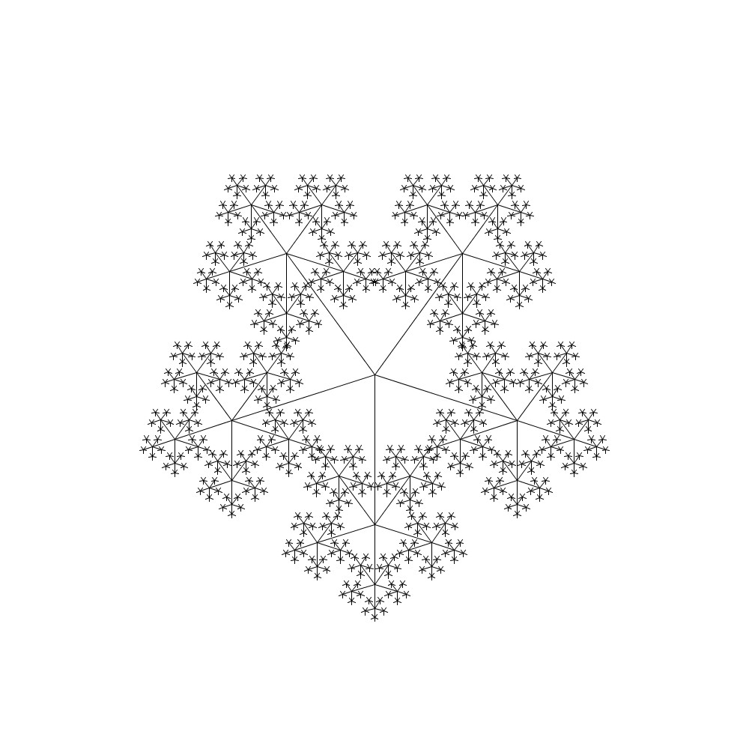

＊図８を描く

以下に画像を示す。

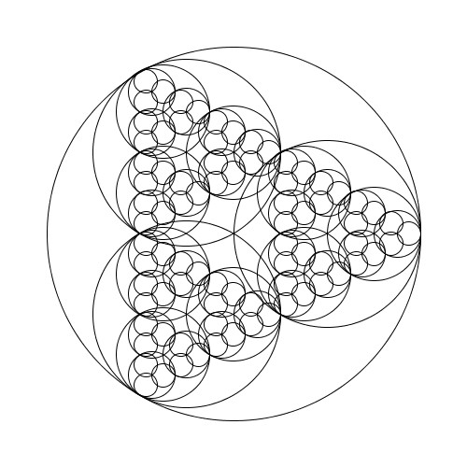

＊図９を描く

　以下に画像を示す。

